Vicenza, 6 Marzo 2013 Circolare n. 1491
Responsabili diversi

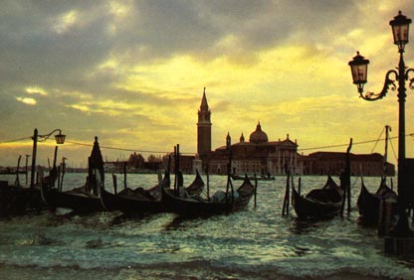
VENEZIA

VISITE GUIDATE ALLA PIU' BELLA CITTA' DEL MONDO

Altre due uscite, in Aprile e Maggio 2013

Anche per questa primavera siamo indotti a riproporre la ripetizione di due visite effettuate in passato per poter soddisfare le richieste dei molti socie che ancora non erano riusciti a partecipare per il “tutto esaurito” conseguente alle numerose richieste ed al numero chiuso per singola visita.. A farci da cicerone lungo questi itinerari ormai collaudati ci sarà ancora una volta la nostra intramontabile Cristina.
Come per il passato, dobbiamo ribadire che per motivi organizzativi ogni prenotazione si deve intendere impegnativa e soggetta ad addebito.
Qualsiasi eventuale variazione dovrà comunque essere gestita direttamente con l’accompagnatore responsabile della giornata.

L’iter delle giornate sarà analogo a quello delle precedenti visite, con orari che potranno essere un po’ elastici, fatta eccezione per quelli di ritrovo alle stazioni di Vicenza e Venezia che dovranno essere rispettati puntualmente:
- ore 8.15 ritrovo alla stazione ferroviaria di Vicenza;
- ore 10.00 incontro alla stazione ferroviaria di Venezia Santa Lucia per chi raggiunge Venezia per proprio conto; passeggiata in gruppo sino al punto di ritrovo con la guida;
- ore 10.30/11.00 inizio della prima parte dell’itinerario guidato
- ore 13.00/13.30 sosta pranzo;
- ore 14.30/15.00 inizio della seconda parte della visita guidata;
- ore 17.30/18.30 fine della visita guidata e rientro dalla stazione di Santa Lucia;
- ore 19.00/20.00 arrivo alla stazione di Vicenza.
PRIMO ITINERARIO: Domenica 14 Aprile 2013 Responsabile: Eriberto Lovisetto
(ripetizione)

GALLERIE DELL’ACCADEMIA, CHIESA DELLA MADONNA DELLA SALUTE E ZONA LIMITROFA

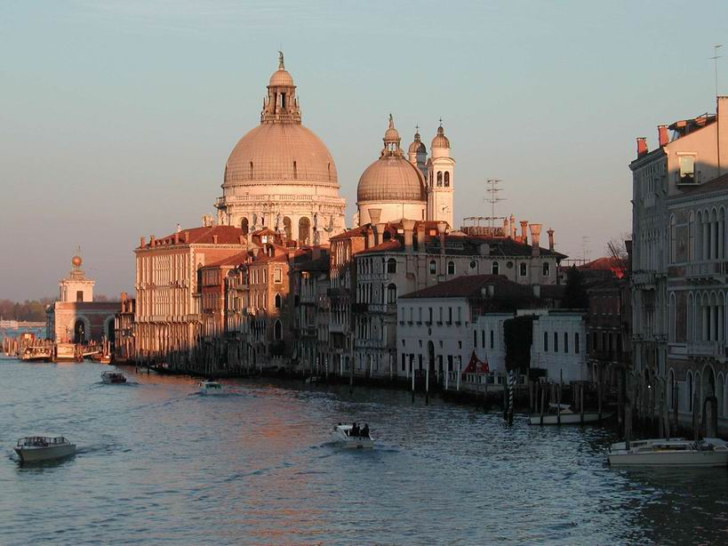
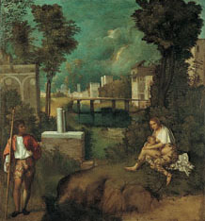
Dopo aver riunito il gruppo alla Stazione Santa Lucia per le ore 10,00, ci trasferiremo a piedi all’Accademia, dove incontreremo la nostra guida Cristina: tutti coloro che hanno effettuato anche una sola visita a Venezia con il Circolo sanno ben di quale plus possiamo godere avendo lei come accompagnatrice; chi non l’ha ancora conosciuta avrà modo di apprezzarla. Inizieremo la visita con un primo gruppo verso le undici, con il secondo gruppo un’ora dopo, alla scoperta delle “Gallerie”, che costituiscono la raccolta più importante di dipinti veneziani dal XIV al XVIII secolo: chi non conosce la Tempesta del Giorgione? E come perdere alcuni fra i più bei capolavori dei famosi maestri quali Bellini,Carpaccio, Tiziano, Tintoretto, Veronese e Tiepolo? E’ un itinerario da non perdere, in particolare per coloro che ci hanno seguiti nelle precedenti escursioni.
Dopo il pranzo, che faremo in un ristorantino nelle vicinanze, ci sposteremo nella zona della Salute, per visitare la Santa Maria della Salute, basilica situata nel bacino di San Marco, in corrispondenza dello sbocco del Canale della Giudecca. Fu costruita a partire dal 1631, su progetto di Baldassarre Longhena, per esaudire un voto dei Veneziani, che pregavano di essere liberati dall’epidemia di peste del 1630 ed espressero alla Madonna il voto di costruire una nuova e bellissima basilica per favorire il suo aiuto; Venezia mantenne la promessa e costruì una chiesa maestosa: sulla pianta centrale a base ottagonale si eleva un’imponente cupola in stile veneziano. All’interno un prezioso pavimento in marmi policromi e opere dei pittori Tiziano e Tintoretto, a contorno della famosissima “Madonna Nera”.
Completata la visita, dopo aver bighellonato nella zona con la nostra guida, ci avvieremo con calma verso la Stazione Ferroviaria di Santa Lucia.

P r o g r a m m a

Mattina:
- ore 8.15 ritrovo alla stazione ferroviaria di Vicenza;
- ore 10.00 incontro alla stazione ferroviaria di Venezia Santa Lucia per chi raggiunge Venezia
per proprio conto; dalla Ferrovia, passeggiata di circa tre quarti d’ora fino all’Accademia.
Visita delle “gallerie” divisi in due gruppi a distanza di un’ora uno dall’altro; il gruppo non impegnato nella visita potrà prendersi il sole alle Zattere, a due minuti di strada dall’Accademia, con un gianduiotto alla panna (per chi non è in dieta!).
Pranzo completo in un ristorante nelle vicinanze.

Pomeriggio:
Visita alla Basilica di Santa Maria della Salute e zona della Salute, Punta della Dogana.
- ore 17.30/18.30 fine della visita guidata e rientro dalla stazione di Santa Lucia;
- ore 19.00/20.00 arrivo alla stazione di Vicenza.

SECONDO ITINERARIO: Sabato 4 Maggio 2013 Responsabile: Rino Pomi
(ripetizione)

VENEZIA MONUMENTALE, VENEZIA SEGRETA…VENEZIA SCRIGNO DI TESORI

E’ l’itinerario di maggior richiamo che ha visto il maggior numero di ripetizioni e le più elevate richieste da parte dei nostri soci.
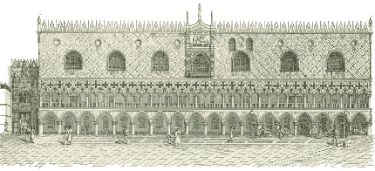
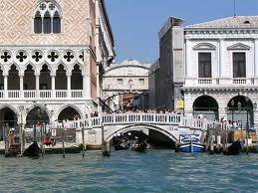
Nella visita a Palazzo Ducale saliremo la Scala d’Oro per passeggiare attraverso l‘antico sfarzo degli appartamenti del Doge. Attraverseremo le Sale Monumentali che i migliori pittori e artisti del Rinascimento decorarono con grande dispiego di mezzi per impressionare i grandi personaggi del passato che qui venivano ufficialmente ricevuti, scenderemo verso le Prigioni attraverso il Ponte che, con la melanconia del Romanticismo, i poeti inglesi chiamarono all’inizio dell’Ottocento…Ponte dei Sospiri.
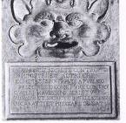
E poi le stanzette più anguste, prive di sfarzo e decori, dove solerti burocrati, giudici ed impiegati custodivano i segreti dello Stato….Parleremo di giustizia, di processi, di condanne….di Casanova e della sua vita avventurosa, per vedere poi i piombi dove venne imprigionato.
Lasciata la Politica e la Mondanità, visiteremo la Basilica di San Marco, scrigno di tesori unico al mondo. L’antica Cappella privata del Doge con i suoi 8.000mq di mosaici, potrà esservi rivelata grazie al sistema di ricevitori Vox (di cui ognuno sarà fornito), che consentirà alla guida di parlare al gruppo all’interno della chiesa, dove ciò non viene normalmente consentito. Vedremo la Pala d’Oro, preziosa Pala d’altare in oro, smalti e gemme, capolavoro di oreficeria veneziana e bizantina ed il museo della Chiesa al piano superiore, dove spicca per importanza la Quadriga importata da Costantinopoli.
E’ poi avremo il tempo per un po’ di relax: termineremo passeggiando per le calli e i campielli intorno a San Marco, alla ricerca delle pietre che ci possono raccontare la storia di una città unica al mondo.

P r o g r a m m a
Mattina
- ore 8.15 ritrovo alla stazione ferroviaria di Vicenza;
- ore 10.00 raggruppamento alla stazione ferroviaria di Venezia Santa Lucia con chi raggiunge Venezia
per proprio conto;
- ore 10.10 partenza per Piazza San Marco
- ore 11.00 incontro con la guida Cristina all’ingresso del Palazzo Ducale ed inizio della visita, con distribuzione auricolari
- ore 12.15 piatto freddo con bevande o caffè compresi
Pomeriggio:
- ore 13.30 primo turno “Itinerari Segreti”
- ore 14.15 secondo turno “Itinerari Segreti”
- ore 15.00 visita della Basilica, della Pala d’Oro e del Museo
- ore 16.30 passeggiata fino a Campo Santi Apostoli e fine della visita guidata; rientro alla stazione di Santa Lucia per il ritorno a Vicenza.

QUOTA INDIVIDUALE DI PARTECIPAZIONE | SOCI |  | AMICI
 | Con treno VI/VE/VI | Senza treno | Con treno VI/VE/VI | Senza treno
1° ITINERARIO:  ACCADEMIA - SALUTE | 45 | 35 | 73 | 63
2° ITINERARIO:  VENEZIA MONUMENTALE | 51 | 41 | 81 | 71

LE QUOTE COMPRENDONO
- Trasferimento in treno (2a classe R e IR) da Vicenza a Venezia e viceversa (salvo per coloro che avessero scelto, indicandolo sul modello di iscrizione, di giungere autonomamente alla Stazione Ferroviaria di Venezia S. Lucia);
- assistenza di ottima Guida Autorizzata per l’intero itinerario di visita;
- ingressi alle basiliche, gallerie e musei e quant’altro previsto dal programma;
- pranzi di mezzogiorno come indicato in circolare;
- le mance
- Quota Assicurazione per R.C Rischi Diversi ( € 1,00 a persona) applicata alla polizza globale stipulata dal Circolo Dipendenti BPVi con SAI Fondiaria..

LE QUOTE NON COMPRENDONO
- le spese di carattere personale
- quanto non espressamente indicato alla voce “le quote comprendono”

Eventuali informazioni potranno essere ottenute dai Responsabili delle singole uscite, lasciando il proprio recapito telefonico alla Segreteria del circolo.

N.B.
Le iscrizioni per le diverse giornate sono da far pervenire alla segreteria del circolo entro il 15 MARZO 2013 e comunque saranno accettate in ordine di data d’arrivo con un minimo di 25 e fino ad un massimo di 35 partecipanti, con priorità ai soci; verrà data conferma contestualmente all’addebito.

av CIRCOLO DIPENDENTI BPVI

Modulo d’iscrizione da far pervenire alla segreteria del circolo entro il 15 MARZO
Le iscrizioni saranno accettate in ordine di data d’arrivo con un minimo di 25 ed un massimo di 35 partecipanti per giornata, con priorità ai soci.
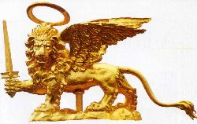

VISITE GUIDATE ALLA PIU' BELLA CITTA' DEL MONDO

ACCADEMIA E SALUTE Domenica 14 Aprile 2013
Io Sottoscritto _______________________Tel Cell.(obbligatorio)___________
e-mail (sempre, se in possesso) Sez. VI  UD  TV  Prato  iscrivo:
Cognome e Nome | N° cellulare Capogruppo (obbligatorio) |  | Socio | AMICO

Autorizzo, inoltre, l’addebito nel mio C/C n° _______/_________ Totale € ____________

Vicenza, Firma

N.B. L’iscrizione di eventuali Ospiti deve essere presentata dal Socio ospitante che partecipa al viaggio e che si renderà garante e responsabile del comportamento dei nominativi presentati e fungerà da interlocutore, per ogni evenienza, tra il Responsabile della gita designato e il/i proprio/i Ospite/i. Le quote relative agli Ospiti al sono addebitate sul conto del Socio presentatore; non sono accettati assegni e/o contanti. Al termine delle iscrizioni verrà confermata la Vostra adesione.

Modulo d’iscrizione da far pervenire alla segreteria del circolo entro il 15 MARZO
Le iscrizioni saranno accettate in ordine di data d’arrivo con un minimo di 25 ed un massimo di 35 partecipanti per giornata, con priorità ai soci.

VISITE GUIDATE ALLA PIU' BELLA CITTA' DEL MONDO

VENEZIA MONUMENTALE Sabato 4 maggio 2013
Io Sottoscritto _______________________Tel Cell.(obbligatorio)___________
e-mail (sempre, se in possesso) Sez. VI  UD  TV  Prato  iscrivo:
Cognome e Nome | N° cellulare Capogruppo (obbligatorio) | NO TRENO | Socio | AMICO

Autorizzo, inoltre, l’addebito nel mio C/C n° _______/_________ Totale € ____________

Vicenza, Firma

N.B. L’iscrizione di eventuali Ospiti deve essere presentata dal Socio ospitante che partecipa al viaggio e che si renderà garante e responsabile del comportamento dei nominativi presentati e fungerà da interlocutore, per ogni evenienza, tra il Responsabile della gita designato e il/i proprio/i Ospite/i. Le quote relative agli Ospiti al sono addebitate sul conto del Socio presentatore; non sono accettati assegni e/o contanti. Al termine delle iscrizioni verrà confermata la Vostra adesione.
LETTERA DI MANLEVA
Con riferimento alla mia iscrizione al Circolo, con la presente, dichiaro di aver preso conoscenza del contenuto del suo Statuto.
In previsione della mia partecipazione alle iniziative promosse dal Circolo prendo atto sin d’ora che:
- tutti i soci partecipanti alle singole iniziative sono tenuti alla massima cura e rispetto dei locali e delle attrezzature messe a disposizione nel corso delle medesime e sono tenuti a collaborare al loro corretto e pacifico svolgimento, evitando ogni disturbo o danno a cose e persone, all’uopo osservando ogni cautela e adottando ogni misura opportuna per evitare qualunque danno a terzi, a cose e agli altri partecipanti;
- la partecipazione alle iniziative di associati od ospiti minorenni deve intendersi effettuata sotto la sorveglianza e la responsabilità dei genitori o parenti Soci che li accompagnano e/o li presentano;
- l’iscrizione di eventuali miei ospiti sarà da me presentati mi renderà garante e responsabile del comportamento dei nominativi presentati e fungerò da interlocutore, per ogni evenienza, tra il Responsabile dell’iniziativa e il/i proprio/i ospite/i. Le quote relative agli ospiti saranno addebitate sul conto del Socio presentatore e che non sono accettati assegni e/o contanti; al termine delle iscrizioni verrà confermata la loro adesione.
Preso atto di tutto quanto sopra, dichiaro di manlevare il Circolo Dipendenti Banca Popolare di Vicenza, i suoi dirigenti e chiunque altro sia coinvolto nell’organizzazione dell’Evento, da ogni e qualsivoglia responsabilità per ogni danno, perdita o lesione anche fatale che io stesso o miei effetti personali possano patire in conseguenza diretta o indiretta della mia partecipazione alle iniziative promosse dal Circolo, comprese le spese legali sopportate per pretesi danni, perdite o lesioni occorsi a terzi a causa della mia condotta o in occasione della mia partecipazione o assistenza alle iniziative medesime incluso il trasferimento collegato alla partecipazione alle stesse, quale che ne sia la causa e fatti salvi i limiti di legge.
Inoltre, preso atto dell’informazione sul trattamento dei dati ai sensi e per gli effetti dell'art. 13 D. Lgs. n. 196/2003 che mi è stata consegnata e a conoscenza del fatto che nel corso delle iniziative potranno essere effettuate fotografie e riprese video per scopi documentali e promozionali dell’attività svolta dal Circolo Dipendenti Banca Popolare di Vicenza, acconsento che il Circolo Dipendenti Banca Popolare di Vicenza possa utilizzare tali fotografie o riprese che mi ritraggono durante la partecipazione attiva alla manifestazione o la mera assistenza alla stessa e riconosco allo stesso Circolo il diritto di usare, senza alcuna mia aspettativa di compenso, tali fotografie, video, immagini, somiglianze e voci attraverso qualsiasi mezzo di comunicazione, inclusi, ma non solamente, televisione, cataloghi, brochures, display e qualsiasi altro materiale stampato o scritto, anche con modalità multimediali, con l’obiettivo di pubblicizzare e promuovere le manifestazioni e l’attività in generale dell’associazione stessa.
Quanto precede viene da me sottoscritto anche in nome e per conto degli eventuali soci minorenni da me accompagnati.
In fede.

Data .........../..................../............. firma ...........................................

_______________________
Nome e Cognome

